컴퓨터 그래픽스 기말프로젝트

2016184001 강진주

2016184024 신봉섭

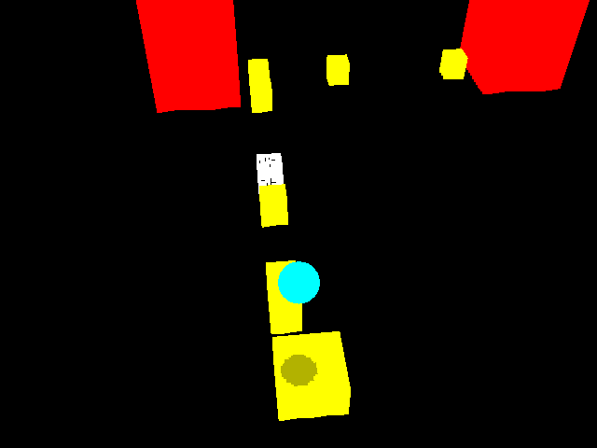게임 컨셉(프로젝트의 내용)

**튀어오르는 공을 골인지점까지 옮겨라**

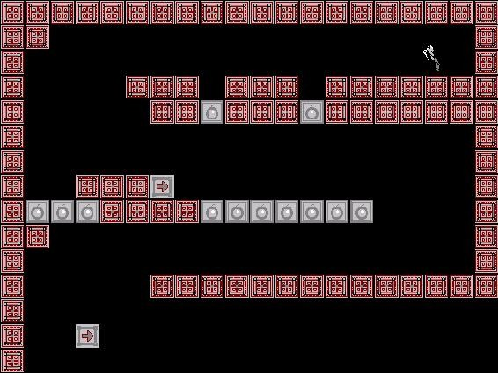일정 시간동안 튀어 올랐다가 내려오는 공을 방향키 조작으로 이동하여 목표지점 까지 옮기는 것이 게임 목표이다. 공은 일정 높이를 튀어올라 중력을 받아 내려가게 된다. 관성을 생각하지 않게 구현하여 이동키를 떼면 이동량이 0이 된다. 상하 좌우 키를 이용해서 블록을 차례로 밟고 밟지 못한다면 떨어지게 된다. (유사 게임 장면)

<- 사진과 같은 2D공튀기기 게임을 3D로 변환한 게임을 만드는 것이 목표이다.

(2D공튀기기 게임 장면)

|  |  |
| --- | --- |
| 내용 | 구현목록 |
| 방향키 | 상하좌우 화살표방향키 사용 |
| 구(캐릭터) | 일정 높이 점프, 중력으로 인한 하락 |
| 지형 | 사각형으로 이루어짐 |
| 시점 | 카메라 시점 이동 |
| 특수 블록 | 이동이나 점프력을 증가시키는 블록 |

**[3차원 효과]**

|  |  |
| --- | --- |
| 투영 변환 | 3차원에 있는 맵 느낌을 강조하기 위해 원근 투영 사용 |
| 뷰잉 변환 | 3차원으로 진행하는 방향에 따라 카메라 시점 변경 |
| 이동 변환 | 3차원의 플레이어(구)가 이동하는 방향에 따라 원근감 |
| 조명 | 천장에 있는 조명에 따른 효과들 구현(추가구현) |
| 텍스처매핑 | 공의 모양이나 지형 등에 매핑을 구현(추가구현) |

3D 공튀기기의 느낌을 살리기 위해서 투영 변환을 원근 투영으로 사용해 원근감을 나타낼 것이다. 또한 블록의 위치에 따라 시점이 변해야 하므로 뷰잉 변환을 적용해 플레이어가 특정 키를 입력했을 때 시점을 좌우로 돌리는 효과를 주고 진행방향 다음 블록의 위치가 카메라 공간의 바깥에 있거나 플레이어의 위치를 기준으로 좌측이나 우측에 있을 때 자동으로 시점을 다음 블록 방향으로 회전시켜 시점을 돌리는 효과를 줄 것이다. 또한 시간이 된다면 추가학습 내용인 조명을 구현하여 천장에서 빛이 내려오고 그에 따라서 공이 튀어 오를 때마다 바닥에 그림자의 크기가 달라지는 효과 등의 구현을 해볼 것이고 추가 키를 이용하여 매뉴에서 공의 매핑을 다르게 설정할 수 있는 효과를 구현해 볼것이다.

**[역할 분담]**

|  |  |
| --- | --- |
| 강진주 | 플레이어 오브젝트(구) 구현: 조작, 충돌처리, 물리 적용, 매핑 |
| 시점 구현: 공의 진행 방향을 따라가는 카메라 구현, 시점 변환 키 구현, 맵에 따라서 자동 시점 변환 |
| 신봉섭 | 맵(지형) 구현: 블록 배치로 스테이지 구현, 충돌처리, 조명 |
| 특수 블록 구현: 깨지는 블록, 점프력 증가 블록 |

역할 분담으로는 한명은 공(캐릭터)에 대한 것을 중점으로 만들 것이고, 다른 한명은 맵에 대한 것을 중점으로 만들 것이다. 공에 관련 된 것은 카메라 시점 포함으로 기능 중 하나인 카메라 이동을 구현할 것이고 지형은 블록들을 구현하고 배치한다. 추가적으로 조명을 적용하는 역할도 분담할 것이다.

**[개발일정]**

|  |  |
| --- | --- |
| 11/11~ | 리소스(obj) 조사 및 수집, 프레임 워크 구현 시작 |
| 11/15~ | 프레임 워크 마무리, 플레이어 객체 / 맵 블록 구현 |
| 11/17~ | 플레이어 조작 및 이동 구현 / 맵 특수 블록 구현 |
| 11/22~ | 플레이어와 맵 사이 충돌처리 |
| 11/28~ | 시점 조작 키 구현 / 맵 제작 |
| 12/5~ | 맵에 따른 자동 시점 변환 구현(추가 구현 사항들 추가) |
| 12/12~ | 버그 수정 및 사운드 추가(추가 구현 사항들 추가) |
| **12/16** | **프로젝트 제출** |

**[개발일정 설명]**

일단 처음 에는 obj파일을 찾아보고 그것에 대해서 적용하는 법을 습득할 것이다. 그후에 프레임 워크를 짜서 전반적인 틀을 짜고 완성하게 되면 중요 객체들을 구현한다. 객체를 구현하고 난 후에는 조작키와 특수 이동을 시켜주는 블록등을 구현하고 한주동안 그것을 모두 종합하여 충돌 처리를 할 것이다.

그러고 기능 중 하나인 시점 조작에 대한 키를 구현하고 블록들을 순서대로 놓아서 스테이지를 만들 것이다. 맵이 완성이 되면 캐릭터와 상호작용하는 카메라 이동을 구현할 것이고 종료 기한이 정해져 있지 않았지만 위에서 언급한 조명이나 매핑 같은 것들을 발표 전 기한동안 구현해보고 버그 테스트를 마치고 문제가 없게 만들어 발표를 할 예정이다.